調查報告

案 由：日據時代臺東市馬蘭部落阿美族人於現今馬蘭派出所旁興建馬蘭會館，戰後經臺東市公所協調，將該會館及其旁之土地出借予空軍737聯隊安頓家眷，迄今已逾民國55年12月之約定歸還期限，惟國防部竟認會館旁之土地無借用之事實等情乙案。

調查意見：
關於日據時代臺東市馬蘭部落阿美族人於現今馬蘭派出所旁興建馬蘭會館，戰後經臺東市公所協調將該會館及其旁之土地出借予空軍安頓家眷，已逾約定歸還期限，然國防部竟認會館旁之土地無借用之事實等情乙案，經函請國防部、原住民族委員會(下稱原民會)、財政部國有財產署(下稱國產署)、臺東縣政府、中央研究院民族研究所、內政部地政司、臺東縣臺東地政事務所說明，並詢問國防部、原民會、財政部、臺東縣政府相關業務主管人員。茲根據相關函復說明及約詢所得，綜合調查意見如下:
根據臺東縣政府及原民會提供之研究文獻、馬蘭會館耆老訪訴與部落會議等資料，似可認定，日據時代馬蘭會館及其旁之土地，可能係馬蘭部落阿美族人使用之傳統生活領域，具有馬蘭部落阿美族人歷史淵源及文化傳統生活之重要精神意義。為尊重原住民族歷史演進，保存原住民傳統文化，並理解馬蘭部落族人之感受與需求，撫平馬蘭部落原住民與國軍就本案土地長期爭議之傷痕，國防部允宜研究採取事後補救措施，例如，在不影響國軍老舊眷村改建工作正常運作下，撥款補助臺東縣政府於本案土地順利設置原住民族名人紀念園區，以及臺東市社區及馬蘭部落推動歲時祭儀文化傳統之活動，俾促進族群和諧。

臺東市馬蘭會館坐落之臺東縣臺東市新生段791地號，以及其旁同地段790、790-1、790-2、796、796-1、796-2、796-3地號等8筆土地，依土地登記謄本記載，皆分割自南鄉馬蘭社219番地。該219番地於民國(下同)24年(日據時代大正14年)登記為「國庫」所有。於43年辦理土地總登記時，登記為「中華民國」所有，地號為馬蘭段219地號。馬蘭段219地號於51年7月3、4日及66年9月22日分割出219-5、219-6、219-10地號等多筆土地。其中馬蘭段219-5地號於74年6月10日重新實施地籍測量(下稱重測)後為新生段790地號，92年10月1日再分割出新生段790-1及790-2地號2筆土地；馬蘭段219-6地號於74年6月10日重測後為新生段791地號；馬蘭段219-10地號於74年6月10日重測後為新生段796地號，77年3月7日分割增加新生段796-1地號，92年10月1日再分割出新生段796-2及796-3地號2筆土地。新生段790、790-1、790-2地號3筆(重測前為馬蘭段219-5地號)於55年1月13日奉行政院核准撥供國防部使用。現況除791地號之管理機關登記為臺東市公所外，其餘地號之管理機關分別登記為國防部政治作戰局及國產署。其中790、790-1、790-2、796、796-2地號等5筆，屬「東英新村」範圍土地，於85年11月1日經行政院以台85防字第38150號函，同意列入「國軍老舊眷村改建總冊土地清冊」。

關於臺東市馬蘭會館及其旁之土地，是否於日據時代即由馬蘭部落阿美族人使用：

臺東縣政府表示，於研究文獻有相關之記載，國立臺灣師範大學地理研究所李玉芬博士於96年完成調查，並出版著作「消失中的都市部落-臺東市馬蘭社阿美族生活空間的形成與轉變」1書，即有清楚記載。該府亦表示，中央研究院民族研究所98年1月13日第0980000009號函提供之照片6幅(如附圖)，為西元1957年馬蘭社青年跳舞之畫面，足證馬蘭部落阿美族人早有使用案地之事實。原民會亦表示，李玉芬博士前揭著作記載馬蘭會館於西元1935年(昭和10年)由部落興建完成，作為部落青年集合訓練與舉辦歲時祭儀祈福祖靈場地。惟據中央研究院民族研究所查復略以：該所於98年1月13日函復臺東縣臺東市公所並提供臺東馬蘭社之相關照片6張供參乙案，係該所博物館依據該所前研究員李亦園先生當年的手寫田野拍攝資料說明記錄卡而提供之。至於照片中青年跳舞之確實所在是否為馬蘭會館周邊之土地？有無證據或相關歷史資料足資證明乙節，經求證拍攝者李亦園先生稱：「因時間太久，不復記憶」；另該所也試圖查找其他具關聯性的專文亦未有所獲，爰難提供佐證資料。但根據臺東縣政府提供之「臺東市公所辦理馬蘭會館土地耆老訪談活動紀錄」所載，這些耆老在94年間受訪談時都很清楚說明這塊空軍占用的宿舍以及新生里民活動中心就是馬蘭會館的土地，馬蘭會館當時面積很大，那時部落族人參與豐年祭曾經多達5個圓圈圈舞，之後就遇到二次大戰徵召入伍，退伍後沒有直接回到馬蘭部落，再次回到部落後，各項祭典已經遷至新會所辦理，原因是日據時代，日本人在此建築宿舍，後來就不在會館作豐年祭的舉行。顯示上開土地在日據時代雖登記產權為「國庫」所有，但實際使用仍作為部落青年集合訓練與舉辦歲時祭儀祈福場地，因日人後來在該地建築宿舍，才不再於該地辦理上開活動。
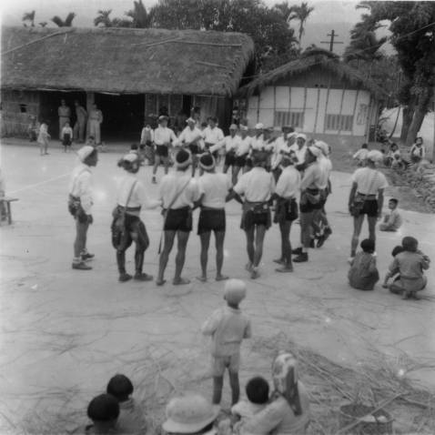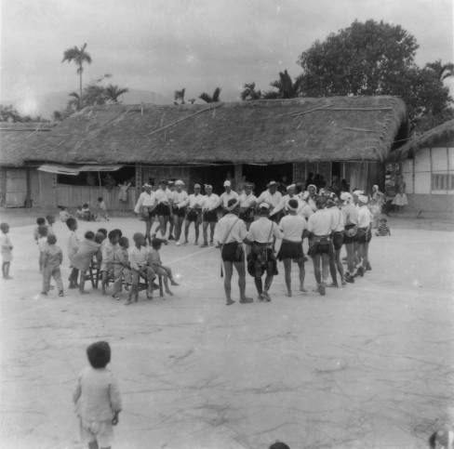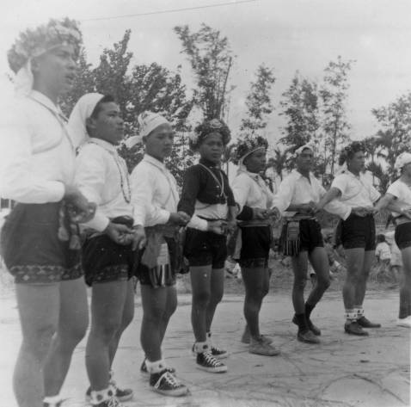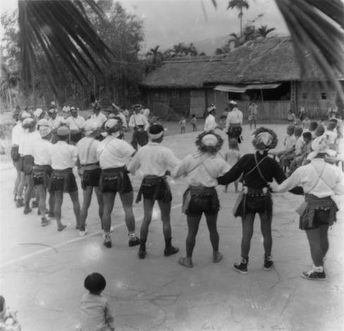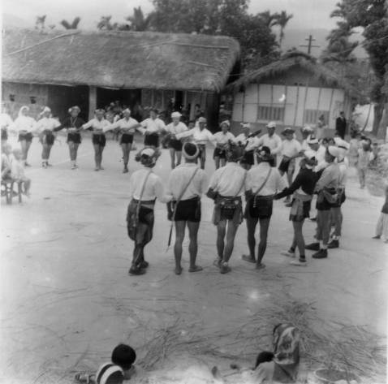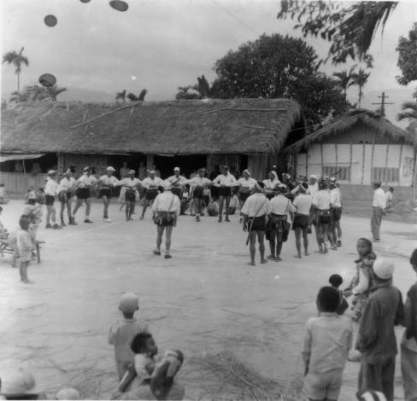

詢據原民會代表表示略以，馬蘭部落使用土地絕對是馬蘭段219地號整筆同一性質之使用(未分割前)並含會館房舍，而早期部落土地本不屬任何個人私有，乃全部落族人共同使用，故無法提出任何(公示上)土地使用或權利證明；關於馬蘭會館之使用，依原住民習慣絕對非僅會館本身，應包含其周遭土地，依早期土地登記之地籍資料顯示，馬蘭段219地號未分割前(含會館)本為一完整土地範圍，亦符合原住民土地使用習慣等語。

依照上開臺東縣政府提供「臺東市公所辦理馬蘭會館土地耆老訪談活動紀錄」所載，建立會館之目的，既作為部落青年訓練與舉辦歲時祭儀祈福場地之用，且部落族人參與豐年祭曾經多達5個圓圈圈舞及中研院1957年照片可知，除會館建物外，尚需有空地辦理舞蹈等祭祀活動，會館內部本身並非辦理圈舞活動所在。另比對現行馬蘭會館面積僅有661平方公尺，實不足容納舉辦多達5個圓圈圈舞之活動，如加上其他新生段790地號、790-1地號、790-2地號、796地號、796-1地號、796-2地號及796-3地號之面積共2,313平方公尺，合計約2,974平方公尺，約為899.6坪，始足以作為會館建築物及戶外空間使用，更證會館及其旁土地於日據時代確為原住民族馬蘭會館之範圍。是以，依原住民習慣，部落青年集合訓練與舉辦歲時祭儀祈福場地，應僅非會館本身，理應包含會館旁之土地。又早期部落土地不屬任何族人個人私有，乃全部族人共用，因部落族人無法人地位，所以在日據時代，其共用之土地被登記為「國庫」所有。臺灣光復後，國民政府於43年辦理土地總登記，因部落族人無法人資格，亦未能提出任何(公示上)土地使用或權利證明，故部落共用之土地亦被登記為「中華民國」所有，並引發後續事件。

關於早年臺東市公所究曾否協調將臺東市馬蘭會館及其旁之土地出借予空軍安頓家眷，並發生土地逾期未還之情事：

詢據臺東縣政府、原民會代表表示略以，臺東市公所曾否協調出借案地予國防部，已無相關資料可查，亦無土地使用同意書或協議書可稽，唯一可確認的，僅是前空軍總司令部54年3月11日（54）客浩發第0499號函復當時國大代表黃忠先生所示：「查本軍在臺東地區營舍極感缺乏不敷使用因之本案馬蘭會館一時尚無法騰讓業經本屬7519-2部隊向臺東鎮公所訂約續借至55年12月底有案。」及臺東縣政府54年3月19日興民府字第10117號函，請當時臺東縣議員王聖福先生召集部落耆老討論召開協商收回馬蘭部落等相關資料。臺東縣政府代表並表示略以，關於該府是否有54年3月19日當時臺東縣議員王聖福先生召集部落耆老討論召開協商收回馬蘭部落相關資料部分，經該府去函臺東縣議會詢問後表示，並無相關資料可稽，而該府亦無任何與軍方公文往返資料。而國防部亦表示，上述前空軍總司令部54年3月11日函文所指，係因臺東地區營舍不敷住用，爰向臺東市公所租借馬蘭會館至55年12月底，由該部再調閱前5728-2部隊56年2月28日(56)鬥智(文)125號呈文附圖所示，明確標示當時所借用之馬蘭會館範圍，僅有791地號，因現況已非空軍所用，尚無借用逾期未還之情。另詢據國防部代表亦表示略以，關於當時軍方借用馬蘭會館係作何使用，依現有資料無法知悉，而現存檔卷資料亦無任何關於馬蘭會館及其周邊土地借用之文件或公文往返資料；新生段796、796-2地號之建物係屬日遺房舍，記載獲得日期為38年2月1日，係空軍向前臺東鎮公所借用之鎮有房舍供眷戶使用。換言之，國防部僅承認曾借用馬蘭會館及二間日遺宿舍，並未承認曾借用馬蘭會館周遭土地。

惟如上開在地原住民族耆老所述，因日人在該地建築宿舍，而不在該地辦理活動，與國防部說明新生段796地號、796-2地號所遺留之建物係日遺房舍一事相符，足認會館及其旁土地即屬耆老所稱馬蘭會館之範圍。再者，依照土地登記資料，原馬蘭段219地號本屬臺東縣政府所管理，其範圍包括現行會館其旁土地（含日據遺留宿舍），而國防部對於獲得上開日遺房舍日期為38年2月1日，且係空軍向前臺東鎮公所借用之鎮有房舍供眷戶使用，而馬蘭會館亦曾於54至55年遭催討返回均不否認，惟國防部與國產署均無法提供相關借用土地證明或房舍證明，可證國防部向臺東鎮公所借用房舍甚至土地時，因法制不備，均無核發證明之情形，以致國防部僅能依照內部資料認為僅有借用馬蘭會館及二間日遺宿舍，並無借用其他土地，國防部實有誤解。

按「各級政府機關互相撥用公有不動產之有償與無償劃分原則」第1項但書第3款規定：「各級政府機關因公務或公共所需公有不動產，依土地法第26條或國有財產法第38條申辦撥用時，以無償為原則。但下列不動產，應辦理有償撥用：一、……。二、……。三、專案核定作為變產置產之不動產，非撥供道路使用者。……八、都市計畫住宅區、商業區、工業區不動產(以下略)」。本案馬蘭部落居民以促進部落文化聚會、傳統祭儀及原住民教育等需求，長年訴求無償歸還土地使用權，且立法委員林正二、鄭天財、廖國棟等已多次邀集國防部、國產署等機關召會協調、釐清。惟部落未能提供充分資料佐證，且當時空軍借用之馬蘭會館係791地號，現況非空軍使用外，又國防部所管「東英新村」坐落之土地，已於85年列入眷改總冊，原眷戶亦於95年完成遷移安置，該土地將被依「國軍老舊眷村改建計畫」，列為變產置產處分標的。此外，國產署所管之796-1、796-3地號土地，因使用分區為住宅區，依上開規定，亦需辦理有償撥用。詢據財政部代表表示略以，本案土地縱使以除帳方式(從國軍老舊眷村改建總冊土地清冊中剔除)，因土地坐落使用分區屬住宅區，若臺東市公所要辦撥用，仍然要以有償撥用方式。在在使該等土地無償撥供馬蘭部落使用之訴求難予實現。

為順利取得馬蘭會館及毗鄰相關土地，回歸原住民族作為文化傳承之使用，原民會表示，行政院前政務委員簡太郎先生曾邀集主計總處、國產署、原民會等協商，希望相關機關能考量該地對馬蘭部落文化之重要性等因素，請主計總處協助原民會以專案呈報行政院核准有償撥用，俾解決馬蘭部落使用土地需求及協助地方文化發展。嗣經行政院103年10月20日院臺原字第1030056929號函，同意專案補助臺東縣政府辦理有償撥用。詢據國防部代表表示略以，該部有誠意解決本案土地爭議，並要求空軍及臺東縣政府協助尋找土地使用有力之文史資料，但因資料找尋有困難，才另請行政院協助；本案爾後若有新證據或任何證明(日據時代使用照片或登記資料)，該部還是可以協助；而眷改土地涉及原民地使用爭議的僅只本案等語。至於本案土地未來之預定用途，根據臺東縣政府所送有償撥用臺東縣臺東市馬蘭會館土地經費計畫書所載，該等土地利用，未來將規劃辦理設置原住民族名人紀念園區暨臺東市馬蘭會館使用，並提供當地原住民與社區居民集會活動、文化傳承、文物保存場所之用。且為促進部落文化、聚會、豐年祭、傳統祭儀及原住民教育等需求，亦進一步規劃保存現有廢棄房舍，作為導覽館、集會所、廣場空間綠美化環境改善與傳統技藝射箭廣場，供作臺東市社區及馬蘭部落推動歲時祭儀文化傳統之文化廣場。

綜上，關於臺東市馬蘭會館及其旁之土地，是否於日據時代即由馬蘭部落阿美族人使用等情一事，依照目前國防部提供土地上宿舍為日據建物，與當地耆老之訪談紀錄所稱：……各項祭典已經遷至新會所辦理，原因是日據時代，日本人在此建築宿舍，後來就不在會館作豐年祭的舉行……。等語相符，並佐之系爭土地原係同一地號，應為同一目的使用之完整土地，並於51年起始陸續進行分割一情，足認耆老所述應屬可信。另證諸中央研究院1957年6張有關豐年祭照片，係在建物外所舉辦，空地面積需求甚大，對比現行會館面積僅有661平方公尺，空間不足，如加上其旁土地合計約2,974平方公尺，始足以容納耆老所稱參與豐年祭曾經多達5個圓圈圈舞所需空間，足證耆老所述會館本身及其旁土地，於日據時代為確為馬蘭社阿美族人所使用一事，應為真實。再比對國立臺灣師範大學地理研究所李玉芬博士出版著作「消失中的都市部落-臺東市馬蘭社阿美族生活空間的行程與轉變」1書、前空總司令54年3月11日（54）客浩發第0499號及臺東縣政府54年3月19日東府興民輔字第10117號函文有關族人多次向國防部要求返還馬蘭會館及其旁土地，暨除日據時代宿舍外，其他建物登記日期多在53年至55年等資料，益證系爭土地確實為日據時代馬蘭社阿美族人所使用，惟因日據時代部落，土地屬於族人所公同共有，無法提出任何土地使用或權利證明，始登記為國有，惟仍興建會館，作為青年集合訓練與舉辦歲時祭儀場地。嗣因日據時代興建宿舍後，族人因故不在該地舉辦相關活動，逐漸遭人遺忘該筆土地用途，致使戰後國防部向當時臺東鎮公所借用日據時代宿舍、馬蘭會館與其旁土地時，誤認僅所借用馬蘭會館為族人所使用，並不包括其旁土地，而將其旁土地登記為國防部政治作戰總局所有（管）及將其旁土地等建物陸續辦理登記，並於阿美族人要求返還族人土地時，僅返回馬蘭會館本身，不含其旁土地，而引發後續事件一事無誤。故本案土地雖前經行政院協調以有償撥用方式提供馬蘭部落使用，但為尊重原住民族歷史演進，保存原住民傳統文化，並理解馬蘭部落族人之感受與需求，撫平馬蘭部落原住民與國軍就本案土地長期爭議之傷痕，國防部允宜研究採取事後補救措施，例如，在不影響國軍老舊眷村改建工作正常運作下，撥款補助臺東縣政府於本案土地順利設置原住民族名人紀念園區，以及臺東市社區及馬蘭部落推動歲時祭儀文化傳統之活動，俾促進族群和諧。

調查委員：章仁香

江明蒼

